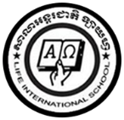**LIFE INTERNATIONAL SCHOOL**

KHMER SUBJECT FOR KSL

TEACHER : **CHEN SOTHARY**

**Name : …………………………………………………….**

1. **Write the Khmer vowels from ា to ោះ**

**…………….. ……………. …………….. …………….. ……………..**

**…………….. ……………. …………….. …………….. ……………..**

**…………….. …………….. …………….. …………….. ……………..**

**…………….. …………….. …………….. …………….. ……………..**

**…………….. …………….. ……………..**